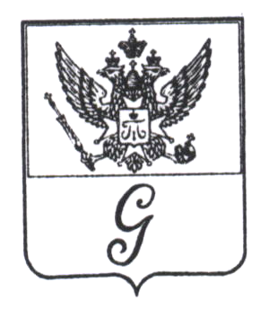
ЛЕНИНГРАДСКАЯ ОБЛАСТЬ

АДМИНИСТРАЦИЯ МУНИЦИПАЛЬНОГО ОБРАЗОВАНИЯ
«ГОРОД ГАТЧИНА» ГАТЧИНСКОГО МУНИЦИПАЛЬНОГО РАЙОНА

ПОСТАНОВЛЕНИЕ

От 26 декабря 2013г. № 1860

Об установлении цен на услуги бань

МУП «Жилищно-коммунальное хозяйство г. Гатчины» в 2014 году

С целью приведения стоимости услуг бань в соответствие с действующими ценами на энергоносители и материалы, на основании решения совета депутатов МО «Город Гатчина» от 25.05.2011 № 29 «Об утверждении порядка принятия решений об установлении тарифов на услуги муниципальных предприятий и учреждений МО «Город Гатчина», руководствуясь Уставом МО «Город Гатчина», администрация МО «Город Гатчина» п о с т а н о в л я е т :

1. Установить и ввести в действие с 1 января 2014 года цены на услуги бань МУП «Жилищно – коммунальное хозяйство г. Гатчины» согласно приложению 1.
2. Цены на услуги бань МУП «Жилищно-коммунальное хозяйство г. Гатчины», установленные в пункте 1 настоящего постановления, действуют с 01.01.2014 г. по 31.12.2014 г. с календарной разбивкой.
3. Утвердить калькуляцию плановой себестоимости услуги бань МУП « Жилищно– коммунальное хозяйство г. Гатчины» на 2014 год согласно приложению 2.
4. Опубликовать настоящее постановление в газете « Гатчинская правда» и на сайте администрации МО «Город Гатчина».
5. Считать утратившим силу постановление администрации МО «Город Гатчина» от 25.12.2012 г. №1970 «Об установлении цен на услуги бань МУП «Жилищно-коммунальное хозяйство г. Гатчины» в 2013 году».
6. Контроль за исполнением настоящего постановления возложить на
заместителя главы администрации МО «Город Гатчина» Коломенского Г.А.

Глава администрации
МО «Город Гатчина» А.Р. Калугин

